………………………………(imię i nazwisko/nazwa wnioskodawcy/partnera projektu) (miejsce i data)

## Oświadczenie wnioskodawcy/partnera projektu[1] o kwalifikowalności podatku VAT

W związku z ubieganiem się o przyznanie dofinansowania w ramach Programu Fundusze Europejskie dla Lubelskiego 2021-2027 na realizację projektu

(tytuł projektu)

(imię i nazwisko/nazwa wnioskodawcy/partnera projektu)

oświadczam, że w chwili składania wniosku o dofinansowanie projektu nie ma prawnej możliwości odzyskania podatku VAT, którego wysokość została określona we wniosku o dofinansowanie projektu Równocześnie zobowiązuje się do zwrotu zrefundowanej ze środków unijnych części VAT, jeżeli zaistnieją przesłanki umożliwiające odzyskanie tego podatku.

Jestem świadomy/świadoma odpowiedzialności karnej za złożenie fałszywych oświadczeń.

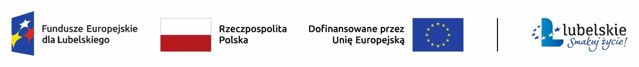.............................................................................. (podpis wnioskodawcy/partnera projektu lub osoby uprawnionej do reprezentowania wnioskodawcy/partnera projektu)

1. Niepotrzebne skreślić